

Nombre: XXXXXXXXXX XXXXXXXXXX XXXXXXXXXX
Grado de Escolaridad: Licenciatura
Grado de Escolaridad: Maestría
Cédula Profesional (Licenciatura): XXXXXXXX
Cédula Profesional (Maestría): XXXXXXXX
Teléfono de Oficina 228-8-41-61-70. Ext. 3538
Correo Electrónico: abenavides@fiscaliaveracruz.gob.mx

Formación Académica

1995-1996
Alumno Regular de la Facultad de Sociología de la Universidad Veracruzana.
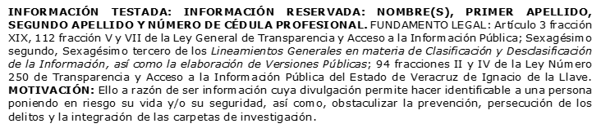
1996-2000
Licenciatura en Derecho en la Universidad Veracruzana.
2007-2009
Maestría en Psicología Jurídica y Criminología por parte del Instituto Universitario Puebla campus Xalapa.

Trayectoria Profesional
2018-2020
Fiscal Auxiliar del Visitador General
2020-2023
Fiscal Visitador
2023-2025
Fiscal Primero Especializado en Delitos Relacionados con Hechos de Corrupción y Cometidos por Servidores Públicos.

 Conocimiento
Derecho Constitucional
Derecho Penal
Derecho Administrativo
Amparo
Derecho Civil
Criminología

